Московская область
Сергиево-Посадский городской округ
с. Шеметово
Муниципальное бюджетное образовательное учреждение
«Шеметовская средняя общеобразовательная школа»

Всероссийский конкурс экологических проектов «Волонтеры могут всё»
Номинация конкурса «Цветущая планета»

Проектная работа на тему:
«Ландшафтный дизайн- проект пришкольной территории»

Выполнила учащаяся 11-А класса
Белова Вероника Андреевна
Руководитель проекта: учитель географии
высшей квалификационной категории
Брюхова Светлана Викторовна

2021 г.

Паспорт проекта
Проектная работа на тему: «Ландшафтный дизайн- проект пришкольной территории»
Автор проекта: учащаяся 11-А класса Белова Вероника Андреевна, 17 лет
141335 Московская область, Сергиево-Посадский городской округ с. Шеметово м-н Новый д.65 кв. 14
Телефон: 8(905)7391503
Адрес электронной почты: veronikabelova2015@yandex.ru
ВК https://vk.com/veronichra
Руководитель проекта: учитель географии высшей квалификационной категории
Брюхова Светлана Викторовна
Цель исследования: познакомиться с основами ландшафтного проектирования и на этой основе создать дизайн - проект по озеленению и благоустройству пришкольной территории с применением природных материалов.
Задачи:
- познакомиться с основами цветоводства и ландшафтного дизайна;
- составить структурные композиции для оформления ландшафтного дизайна пришкольного участка;
- подготовить необходимый материал для создания декоративно-художественных цветочных композиций;
- сделать оценку проекта пришкольного участка, и условий практической его реализации.
- разработка проекта ландшафтного дизайн-проекта пришкольного участка.
Целевая аудитория проекта:
Учителя и учащиеся МБОУ «Шеметовская СОШ», родители учащихся.
Сроки и период реализации проекта:
Часть проекта (озеленение территории, защитная полоса от проезжей части) уже выполнена. Ежегодно высаживаются растения на большие фасадные клумбы и вдоль дорожек.
Предстоит работа по перепланировке пришкольной территории. Планируемые сроки 2021-2022 год.
Ожидаемые результаты.
Результаты для учащихся.
- Получение нового социального и практического опыта.
- Повышение уровня знаний об окружающей среде.
- Развитие практических умений по изучению, оценке состояния и улучшению окружающей среды своей местности, развитие стремления к активной деятельности по охране окружающей среды
- Создание благоприятных условий дополнительного комфортного пространства для работы летнего школьного лагеря, для ожидания школьного автобуса детьми близлежащих сел, обучающихся в школе, их родителей.
Результаты для учебного заведения.
- Решение задач организации творческого досуга учащихся.
- Развитие системы экологического образования в школе.
- Реальное улучшение экологической обстановки путем практических действий участников.
- Декоративное оформление прилегающих к школе территорий.
Школа – второй дом. Приходя в школу, мы хотим чувствовать себя уютно, ощущать красоту и ощущать гордость за любимую школу. В школе должно быть все пронизано стремлением к красоте, поэтому в настоящее время большое внимание придается благоустройству территорий, прилегающих к образовательным учреждениям. Мы должны чувствовать, понимать, ценить и, что самое главное, уметь творить красоту. Нужно делать все, чтобы само помещение школы, её территория были притягательными, в чем-то волшебными. В школе и вокруг нее на воспитание ученика должен работать каждый квадратный метр.
Наш пришкольный участок нам нравится, но хотелось, чтобы он был более современным и практичным. Данная проблема актуальна в наше время т.к. красота всегда в моде.
Обязательная составная часть ландшафтного дизайна должна отвечать всем санитарным и экологическим требованиям. Использовать необходимо только экологически чистый материал, цветы не должны вызывать аллергических реакций обучающихся.
Камень и дерево самый чистый экологический материал, поэтому его необходимо использовать в композициях как можно шире.

Содержание
Введение…………………………………………………………………….. | 3
1. Теоретическая часть.................................................................................... | 7
1.1.Ландшафтный дизайн территории школы……………………… | 7
1.2. Из истории развития ландшафтного дизайна ……………….. | 8
1.3. Типы дорожек ………………. | 9
1.4. Элементы искусства в ландшафтном дизайне ….…………… | 9
1.5. Регулярные цветочные композиции ….…………...………. | 10
1.6. Ландшафтные цветочные композиции ………………….. | 11
1.7. Светоцветовые ландшафтные композиции ………………… | 13
1.8. Типология объектов ландшафтного дизайна ………………… | 15
1.9. Экологическое обоснование проекта……………………….. | 17
2.Практическая часть…………………………………………………… | 18
Выводы………………………………………………………………………. | 19
Заключение………………………………………………………………….. | 19
Литература……………………………………………………………….….. | 20
Приложения…………………………..…………………………………… | 21

Ведение

Актуальность исследования:
Благоустройство территории играет важную роль в жизни человека - красиво устроенные клумбы, малые формы, элементы ландшафта оказывают влияние на настроение человека, его здоровье и настроение, создают благоприятный микроклимат в обществе.
- школьные клумбы не отвечают современным требованиям ландшафтного дизайна;
- пришкольный участок не озеленен в межсезонье;
- благоустройство и зонирование пришкольной территории с применением экологических материалов
Объект исследования: ландшафтный дизайн.
Предмет исследования: Территория муниципального бюджетного общеобразовательного учреждения «Шеметовская средняя общеобразовательная школа» Сергиево-Посадского городского округа, Московской области.
План пришкольного участка (Приложение)
Цель исследования: познакомиться с основами ландшафтного проектирования и на этой основе создать дизайн - проект по озеленению и благоустройству пришкольной территории с применением природных материалов.
Задачи:
- познакомиться с основами цветоводства и ландшафтного дизайна;
- составить структурные композиции для оформления ландшафтного дизайна пришкольного участка;
- подготовить необходимый материал для создания декоративно-художественных цветочных композиций;
- сделать оценку проекта пришкольного участка, и условий практической его реализации.
- разработка проекта ландшафтного дизайна пришкольного участка.
Ожидаемые результаты.
Результаты для учащихся.
- Получение нового социального и практического опыта.
- Повышение уровня знаний об окружающей среде.
- Развитие практических умений по изучению, оценке состояния и улучшению окружающей среды своей местности, развитие стремления к активной деятельности по охране окружающей среды
- Создание благоприятных условий дополнительного комфортного пространства для работы летнего школьного лагеря, для ожидания школьного автобуса детьми близлежащих сел, обучающихся в школе, их родителей.
Результаты для учебного заведения.
- Решение задач организации творческого досуга учащихся.
- Развитие системы экологического образования в школе.
- Реальное улучшение экологической обстановки путем практических действий участников.
- Декоративное оформление прилегающих к школе территорий.
Школа – второй дом. Приходя в школу, мы хотим чувствовать себя уютно, ощущать красоту и ощущать гордость за любимую школу. В школе должно быть все пронизано стремлением к красоте, поэтому в настоящее время большое внимание придается благоустройству территорий, прилегающих к образовательным учреждениям. Мы должны чувствовать, понимать, ценить и, что самое главное, уметь творить красоту. Нужно делать все, чтобы само помещение школы, её территория были притягательными, в чем-то волшебными. В школе и вокруг нее на воспитание ученика должен работать каждый квадратный метр.
Наш пришкольный участок нам нравится, но хотелось, чтобы он был более современным и практичным. Данная проблема актуальна в наше время т.к. красота всегда в моде.
Обязательная составная часть ландшафтного дизайна должна отвечать всем санитарным и экологическим требованиям. Использовать необходимо только экологически чистый материал, цветы не должны вызывать аллергических реакций обучающихся.
Камень и дерево самый чистый экологический материал, поэтому его необходимо использовать в композициях как можно шире.
1. Теоретическая часть
1.1 Ландшафтный дизайн территории школы

Природа — это все что нас окружает: это поля и леса, моря и озера, реки и океаны, ветер и воздух, растения и животные. Природа — это уникальная естественная система, в которой все элементы взаимосвязаны. Человек — тоже является частью природы. Он не может жить без воздуха, которым дышит, без воды и еды. Все необходимое для своего существования люди берут у природы.
Природа не только радует наш глаз, она и заботится о нашем здоровье. Мы набираемся сил, когда дышим свежим воздухом, купаемся в чистых водоемах. Однако человек часто не ценит того, что ему дано. Он использует природные ресурсы, тратит их, исчерпывает, не отдавая ничего взамен.
Своими действиями люди постоянно нарушают равновесие на планете. Необходимо понимать, что нарушение природного равновесия оказывает отрицательное влияние и на людей.
Работа на пришкольном участке, занятия декоративным оформлением школьного двора воспитывают у учащихся любовь ко всему живому, к природе. Дети учатся понимать и ценить прекрасное. У школьников развиваются определённые трудовые навыки и умения. Кроме того, можно получить практическое представление о некоторых профессиях (цветовод, селекционер, ландшафтный архитектор).

1.2 Из истории развития ландшафтного дизайна.

Согласно бытующему уже достаточно давно мнению ландшафтный дизайн появился в тот момент, когда люди впервые начали представлять в своем воображении гай на Земле. Возможно, именно потому человеческому желанию создать вблизи своего жилища райский уголок уже много сотен лет и за все время своего существования это желание становится все сильнее и сильнее. Еще с древних времен у каждого народа были свои собственные представления о рае, которые зависели от таких показателей, как природные условия, религиозные верования и многое другое. Однако, как бы человек не называл свой дом и где бы этот дом не находился – в любом случае человеческий дом всегда будет существовать неотрывно от природы. О том, насколько красивыми были древние сады мы моем узнать из старинных фресок и картин, которые сохранились до сегодняшнего дня. Анализируя эти шедевры искусства мы можем сделать вывод о том, что вместе со сменой эпох человечество меняло взгляды на понятие красоты, однако тяга к высокому оставалась с человечеством с самого его создания и до сегодняшнего дня. Именно эту прошедшую сквозь века тягу и можно выявить в современных ландшафтных дизайнах.
Приусадебные комплексы, возникающие на ранних стадиях развития цивилизации, вместе с интерьерами и экстерьерами культа человека, стали первыми объектами, где проявились способности человека к дизайну, называемому ландшафтным. Появление классового общества, возникновение городов и естественно, климатические факторы, в большей степени повлияли на развитие ландшафтного дизайна. Бедные и средние слои населения, с его жарким климатом, горячими ветрами, малым количеством осадков, приспособились создавать для ощущения прохлады замкнутые композиции. Возводить и содержать огромные усадьбы с садами, под силу было только церкви и состоятельному слою населения страны. Помимо садовых деревьев в ландшафтном дизайне использовали и различные сорта цветов, при этом цветок лилии представлялся как символ надежды и краткости жизни, а священными считали лотос и папирус[1].
Реализация проекта осуществляется посредством следующих видов деятельности:
Исследовательской: исследование почвы под клумбы и альпийскую горку.
Проектной: реализация линии проекта «Ландшафтный дизайн пришкольной территории».
Пропагандистской: выступление на школьных, районных, областных научно – практических конференциях.
Просветительской: освещение на школьном сайте.
Подробнее познакомимся с основными элементами оформления участка. Непосредственная работа начинается с уборки и планировки территории, с изготовления сети дорожек и газонов. И только на заключительном этапе создается цветочно-декоративная композиция.

1.3 Типы дорожек

Дорожки имеют функциональное значение. Благодаря им удается разделить участок на зоны и одновременно связать эти зоны в композиционный ансамбль. Сеть дорожек, их форма определяет стиль территории. В зависимости от назначения дорожки могут быть грунтовыми, щебеночными, асфальтобетонными и сборными из бетонных плиток. Все типы дорожек должны отвечать определенным требованиям:
Газон – это искусственный дерновый покров, созданный путем выращивания многолетних злаковых трав разного вида. В зависимости от назначения газоны разделяют на партерные, обыкновенные, луговые, мавританские, спортивные [2].
Партерный газон располагается перед входом в здание, может иметь разную форму, создает атмосферу торжественности. Этот газон всегда коротко подстрижен, на нем размещают клумбы, устанавливают фонари, вазы, фонтаны и скульптуры, которые называются малыми архитектурными формами декоративного оформления.
Луговые газоны представляют собой улучшенные травостои естественного происхождения и занимают большие площади.(клевер, люцерна)
Мавританские газоны – это цветущие участки небольшой площади. Обычно устраиваются на заднем плане участка обыкновенного газона в тени деревьев (эшшольция, годеция, васильки, ромашки, колокольчики).
Спортивный газон должен иметь дернину повышенной прочности. Трава на нем подвергается частому скашиванию.
Обыкновенный газон - это долговечный и декоративный покров. Для его оформления использует 3-5 видов трав. По нему можно ходить, трава устойчива к вытаптыванию[3].
Считаю, что этот вид газона очень подойдет для пришкольного участка. Потому что он считается самым практичным и распространенным. На территории школы гуляют дети, через школьный двор проходят прохожие и нам необходимо, чтобы наш газон всегда был ухожен и свежий. А так как обыкновенный газон отвечает всем этим требованиям, легко подвергается скашиванию мы выбираем этот вид декоративного зеленого покрова.

1.4 Элементы искусства в ландшафтном дизайне.

Основные элементы искусства (которые используются в ландшафтном дизайне) включают в себя: цвет, линию, форму, текстуру и масштаб. Безусловно, их нельзя рассматривать по отдельности, без отрыва друг от друга, но рассмотреть природу каждого из них в отдельности необходимо, т.к. только после этого можно приступать к их взаимодействиям между собой.
У каждого из нас свой стиль и, в конечном итоге, свои требования к жизни. И каждый стремится к идеалу, тому образу, который рисуется мыслями, планами, ритмом жизни и уровнем финансов[4].

1.5 Регулярные цветочные композиции

Цветочные композиции подразделяются на два основных вида: регулярные; ландшафтные. К регулярным композициям относят следующие виды цветочного оформления: партеры, бордюры, арабески, рабатки, клумбы, цветочные группировки и др. Регулярные цветочные композиции характеризуют четкие геометрические очертания в виде квадратов, прямоугольников, овалов и симметричного рисунка.
Партер - представляет собой открытую часть пространства, расположенного на плоском рельефе, имеющую геометрически правильную форму. Обычно партер бывает прямоугольной формы с отношением сторон от 1: 3 до 1: 7. Основным требованием к партеру является единственный и полный охват его глазами. Лучше всего партер обозревается с некоторого возвышения или из сооружения при совпадении продольной оси с основной осью обозрения. Существует три типа партеров: газонный, цветочный и смешанный. Партер, оформленный газоном, называется газонным, цветниками - цветочным. В партерах смешанного типа большой удельный вес отводится газону (40-60%), а цветникам - 15-20%. Газонный партер может быть обогащен скульптурой, вазами, формованной зеленью.
Бордюр - узкая полоска шириной 10-30 см, образуемая из одного или двух рядов низких цветочных растений определенного вида или сорта. В переводе с французского "бордюр" обозначает "окаймление". Это узкие сплошные полосы из цветов, окаймляющие партеры, рабатки, клумбы. Арабеска - одноименный цветник или составная часть его, состоящая из геометрических фигур.
Рабатка - представляет собой узкую полосу из цветов в партерах, вдоль дорожек, на бульварах, улицах. По длине рабатки подразделяют на короткие (2-5 м) и средние (7-9 м). Ширина зависит от используемых растений и колеблется от 0,5 до 2,0 м. По профилю рабатки бывают односторонними и двухсторонними. Создают их из однолетников и двулетников, в последнее время - из многолетников. Рабатки монотонны и статичны. При больших протяженностях через определенный интервал вводятся низкорослые кустарники. От границ мощения они отделяются полосой газона шириной не менее 0,5 м. Для работ вблизи дорог используют более нежные виды цветов. Клумба - это цветник, который так же, как и партер, имеет строгие геометрические формы, но значительно меньшую площадь. Клумба - цветник правильной геометрической формы в виде круга, овала, эллипса и др., приподнимающийся к центру и обозреваемый со всех сторон. Клумбы устраивают из однолетних и многолетних растений одного или нескольких видов. В последнее время часто используют многолетники. Применяются растения - низкорослые, компактные, яркоокрашенные с плотной насыщенной фактурой. Клумбы подразделяются на простые и сложные. На простых высаживают цветочные растения одного вида - астры, канны, георгины, цинии и др.; на сложных - растения двух-трех видов или сортов.
Солитер. Это одиночная посадка цветочных или декоративно-лиственных видов. Солитеры позволяют разнообразить горизонтальные пространства. Посаженное одиночно растение должно быть красивым графически, оно должно привлекать к себе внимание, выделяться. Это также может быть декоративный кустарник, хвойник, многолетник. Солитером, к примеру, могут быть несколько кустов роз, посаженных рядом друг с другом и создающих единое цветовое пятно. Растение должно быть декоративным с ранней весны до поздней осени[5].
Цветочная группировка - это композиция, состоящая из декоративных растений одного сорта или нескольких, образующая правильные круги, квадраты, прямоугольники, а также неправильные геометрические фигуры.
Модульный сад - цветочная композиция, состоящая из элементов геометрически правильной конфигурации. Небольшие модульные участки могут быть вкраплены в мощение из бетонных плит. На модульных участках создаются композиции из низкорослых кустарников, лиственно-декоративных травянистых растений, цветов. Иногда для создания цветочного фона используется галька, ракушки, гравий и др.
Моносад - это сад одного вида растения. К моносадам относятся розарии, тюльпанарии, георгинарии и др. В розариях розы высаживают на фоне газона, а также посреди плиточного или гравийного мощения. На газонах их можно размещать группами свободной или геометрической конфигурации. Крупные розарии могут быть разделены дорожка ми на отдельные участки, а также могут включать площадки для отдыха. В их оформление вводятся скульптуры, фонтаны, декоративные светильники,
Ваза и цветочница представляют собой композицию из растений, помещенную в какую-либо емкость. Вазы включаются в самые разнообразные архитектурно-ландшафтные композиции.

1.6 Ландшафтные цветочные композиции

В отличие от регулярных, ландшафтные цветочные композиции создаются для имитации природной среды. Солитеры, миксбордеры, цветочные группировки, цветущие лужайки, альпинарии, рокарии характеризуют свободный живописный рисунок плана. Они могут создаваться в сочетании с кустарниками, деревьями, водными устройствами, элементами геопластики. В настоящее время наибольшее распространение получили миксбордеры и композиции из цветов и камней.
Солитер - одиночная цветочная композиция. Солитер из цветов в ландшафтных композициях должен иметь живописную форму, как по вертикали, так и горизонтали. Он должен обладать высокими архитектурно-художественными качествами, то есть растение должно иметь красивые стебли, листья, цветы и плоды. Лучше всего выбирать растения с крупными одиночными или же с мелкими цветками, собранными в плотные крупные соцветия.
Миксбордер - это красочный и своеобразный вид цветочного оформления непрерывного цветения. Основной принцип его построения - многократное (с ранней весны до поздней осени) цветение при разнообразии культур, что достигается определенным подбором видов и сортов однолетних, двулетних и многолетних растений. Обычно в миксбордере насчитывается 10-25 наименований растений. Иногда миксбордер прерывается каменистой дорожкой или участком, покрытым галькой, щебенкой. Композиционно миксбордер может быть решен в плоскостном и ступенчатом виде.
В миксбордерах, обозреваемых со всех сторон, самые высокие растения располагаются по средней продольной линии. Плотность посадки растений в цветнике должна определяться тем, что многолетние растения находятся на одном месте несколько лет, и им требуется некоторое время для разрастания. Поэтому первое время миксбордер может выглядеть несколько пустым. Просветы можно заполнять однолетними растениями. Прежде чем приступить к созданию миксбордера, составляют календарь цветения имеющихся растений.
Цветочная группировка. Цветочная группа близкая посадка нескольких растений. Она может быть простой (из растений одного вида) или смешанной (из растений разных видов). Смешанные группы предъявляют требование взаимной сочетаемости растений по срокам цветения, условиям произрастания (световым, водным и почвенным) и габитусу (высоте, окраске, форме). Контуры группы должны быть извилистыми. Следует избегать четких геометрических контуров. Размеры группы зависят от высоты растений: чем выше раскидистее растения, тем их должно быть меньше. В каждой группе высаживают от 3 до 20 экземпляров.
Чаще всего создают сложные живописные группы из различных кустарников и многолетников. Такое сочетание обеспечивает высокий декоративный эффект даже на небольшой территории. В любом случае при создании группы необходимо: во-первых, найти наиболее подходящее место для ее размещения, во-вторых, правильно и со вкусом подобрать растения, в-третьих, красиво и живописно разместить их по отношению друг к другу.
Количество кустарников и многолетников в группе зависит от их размера и планировочного решения. Чем крупнее растения, тем их нужно меньше. Групповые посадки могут служить различным целям. Группы, подобно солитерам, могут быть акцентом лужайки. Очень эффектно можно оформить вход в дом, украсить уголок для отдыха, подчеркнуть поворот дорожки. Искусство построения и размещения групп заключается в том, что растения должны выглядеть естественно, гармонично сочетаться с остальными примыкающими посадками (плодовыми деревьями, кустарниками). Группа лучше всего воспринимается на газоне или же на фоне почвопокровных растений. Плотность посадки растений в группе зависит от их биологических особенностей. Увлекаться густыми посадками не следует, так как со временем, разрастаясь, растения начинают теснить друг друга.
Минирокарий - тип модульного цветника, который может размещаться в декоративных контейнерах или в специально созданных емкостях. Оригинальность такой каменистой композиции состоит в том, что она полностью повторяет облик настоящего большого рокария, соответствует размерам и ассортименту используемых растений - это карликовые сорта растений и медленно растущие почвопокровные виды. Обязательный элемент такой ландшафтной композиции - туфовые камни с высаженными на них растениями.
Миниальпинарий отличается от минирокария лишь тем, что в его композиции используются растения только высокогорной флоры.
Каменистая стенка - ландшафтная композиция из камней и цветов. Чаще всего она служит оформлением склона или террасы. В ее ландшафтном оформлении используются, в основном, ампельные растения.
Рокарий - ландшафтная композиция (плоскостная или высотная), предназначенная для показа разнообразия и красоты растений различных форм и видов в искусственно созданной каменистой среде. Для рокариев используют камни одной породы, с грубыми обломками (известняк, песчаник, порфит, гранит, ракушечник), композиция образуется из нескольких крупных каменных глыб и большого количества мелких камней. Растения для рокария подбирают по принципу колористического единства и гармонии с остальными элементами ландшафта.
Альпинарий - ландшафтная композиция, как правило, высотная, которую устраивают на естественном или искусственном рельефе в сочетании с подпорными стенками, небольшими водными устройствами. Для альпинария присущ подбор растений горных ландшафтов. Самое идеальное размещение альпинария - на восточном или северо-восточном склонах. При создании альпинария используют естественный камень, гальку, песок, а цветы дополняют мхом, кустарником, карликовыми деревьями [6].

1.7 Светоцветовые ландшафтные композиции

Светоцветовые ландшафтные композиции представляют собой различные вариации подсветки средств ландшафтного дизайна - растительности, геопластики, камней, водных устройств, малых архитектурных форм.
Подсветка ландшафтных композиций осуществляется с использование приемов и технических возможностей светоцветового дизайна для выполнения утилитарных и архитектурно-художественных задач.
В качестве средств освещения ландшафтных композиций используются: торшерные светильники со сферическим или эллипсоидным опаловым плафоном без защитного экрана. Но их широкое использование нежелательно, поскольку они освещают в основном кроны деревьев, а не поверхность земли, а также создают весьма существенное световое загрязнение. Гораздо более привлекательными являются светильники, излучающие свет в основном в горизонтальном направлении, что позволяет их эффективно использовать для освещения как простых, так и сложных ландшафтных композиций. Для освещения крупных ландшафтных композиций используют светодиодные прожектора, светодиодную линейку, а также приборы с различным количеством светодиодов в корпусе, которые предназначены для "заливания" световым потоком клумб, плоскостей партеров, рабаток, дорожек, водоемов и др. Для акцентирующего освещения ландшафтных композиций используются прожекторы заливающего света. Они оснащаются эффективной концентрирующей оптикой, которая обеспечивает оптимальное для этой цели светораспределение. Наибольшее значение в ландшафтных объектах приобретает декоративное освещение. С помощью хорошо выполненного декоративного освещения можно достичь хорошего зрелищного эффекта и большого эмоционального воздействия.
Растительные группировки - композиции из деревьев, кустарников, цветов - являются основными элементами формирования ландшафтных объектов. Их подсветка обладает большим психологическим воздействием на человека. Мягкий свет листвы, оригинальный силуэт кустарника оказывают успокаивающее воздействие, отвлекают от суеты. Освещение растительных группировок должно обеспечить визуальный комфорт.
Густые кроны деревьев, чтобы выявить их объем, заливают светом с одной или двух сторон, при этом во втором случае более эффективно разноспектральное освещение. Прозрачную крону дерева "пронизывают" светом снизу, а куст высвечивают изнутри, что обеспечивает необычный декоративный вид. Хроматический свет хорош при смешанных посадках разнородных по цвету деревьев и для усиления сезонного колорита ландшафтных композиций. Так, для придания летней листве сочного изумрудно-зеленого оттенка применяют приборы с ртутными или зелеными металлогалогенными лампами, а для выявления осенней палитры - светильники с натриевыми или желтыми металлогалогенными источниками. В зимнем пейзаже покрытые снегом ветви хвойных деревьев могут освещаться "холодными" оттенками света, а их стволы - "теплыми".
Получает все большее распространение подсветка элементов геопластики - холмов, альпийских горок, рокариев, подпорных стенок, лестниц и др. В этих целях создаются специальные осветительные устройства - прожекторы, декоративные светильники, торшеры. Они органично включаются в создание целостных свето-цветовых картин. Особое внимание в ландшафтных объектах уделяется декоративному освещению разнообразных элементов декоративно-прикладного искусства, особенно скульптуры. Декоративное освещение скульптуры должно подчеркивать ее идейно-художественные и пластические особенности и не искажать формы. Объект возможно освещать одновременно с нескольких сторон, если он просматривается с разных позиций, и направленным интенсивным единичным световым потоком, если он виден с одной стороны.
Подсветка водных устройств тоже является интересным декоративным приемом. Вода и волны, преломляя лучи света, порождают множество бликов, игру теней на стенах, создавая живую среду освещения. Источники света рекомендуется размещать внутри водных устройств. Тогда, проходя сквозь воду, свет многократно отражается и получается большой природный светильник с рассеянным светом. При расположении же лампочек только по периметру будут видны только блики на темной поверхности бассейна или пруда, но не будет видно его дна, что вызывает некоторый психологический дискомфорт. Декоративное освещение фонтанов, каскадов и водопадов является наиболее сложным в техническом отношении. Это обусловлено свойством воды слабо отражать падающие на нее лучи света. Вода в основном поглощает световые лучи. Поэтому необходимо источник света располагать под водой. Внутренне декоративное освещение водоемов лампами, расположенными под водой, или прожекторами создает более сильное впечатление, чем свет, направленный на водную поверхность снаружи. Мастерство подсвета фонтанных струй заключается в том, чтобы световой поток, его яркость, контрасты света и тени, световая гамма соответствовали архитектонике фонтана. Яркость и эффекты освещения будут сильнее, если в струях выбрасываемой воды содержатся пузырьки воздуха или фонтанная струя будет полой, что заставляет лучи света многократно отражаться, создавая иллюзию самосветящейся воды. Подсветка фонтанных струй может быть одноцветной и многоцветной.
Сценарий освещения всей территории ландшафтного объекта должен быть тщательно продуман и может быть определен методом предварительного моделирования подсветки наиболее интересных ландшафтных композиций. Это может быть сделано с помощью переносных кратковременно включаемых фонарей. Важно избежать жесткого света, экранируя его источник. Анализируя несколько вариантов апробированных идей, следует выбрать наиболее интересную, и после этого можно решать вопросы стационарного трансформируемого освещения. Окончательный выбор светильников осуществляется на основе принятого сценария вечернего освещения проектируемой территории[6].

1.8 Типология объектов ландшафтного дизайна.

Типология объектов ландшафтного дизайна. Факторы, влияющие на их формирование
Объектами ландшафтного дизайна являются, прежде всего, городские и загородные ландшафтно-рекреационные территории, где осуществляется тщательная проработка деталей культурного ландшафта. Эти объекты включают пространства, сформированные с использованием средств ландшафтного дизайна - растительности, геопластики, водных устройств, малых архитектурных форм, визуальной коммуникации и др.
К таким объектам относятся малые рекреационные территории и полифункциональные парки. Они являются структурными элементами системы озелененных территорий города и, как правило, выполняют экологическую, архитектурно-художественную и рекреационные функции. Площадь их территорий зависит от градостроительных условий размещения и нормативных требований. Малые рекреационные территории можно подразделить на две подгруппы. К первой следует отнести территории свободного пользования: городские сады, сады микрорайонов и жилых групп, скверы, бульвары, набережные, пешеходные улицы. Ко второй группе следует отнести озелененные территории режимных учреждений: вузов, техникумов, гостиничных комплексов, лечебных учреждений, детских садов, школ, промпредприятий и др. Самым крупным планировочным элементом первой группы является городской сад.
Городской сад предназначен для массового отдыха населения города. Он выполняет, как правило, одну из ведущих функций - рекреационную, выставочную, прогулочную и расположен ближе к центральному району города. В сравнении с городским парком он имеет значительно меньше зон и, соответственно, меньше разных сооружений. Главное в городском саду - природные элементы: растения, вода, камни. Здесь необходимо создание декоративных композиций, введение экзотов, цветочное оформление. Из сооружений на территории сада могут размещаться: летний театр или кинотеатр, кафе, музыкальная эстрада, танцплощадка, шахматно-шашечный клуб, площадки для тихого отдыха. Архитектурно-планировочная организация сада, его композиция зависят от градостроительных условий размещения и должны представлять систему, взаимосвязанную с городским окружением.
В отличие от городского сада микрорайонный сад должен органично сливаться с зелеными насаждениями жилой зоны и архитектурой окружающей застройки. Микрорайонный сад представляет собой озелененный участок, обычно размещаемый в центре микрорайона, используемый населением для повседневного отдыха. Как правило, территория сада микрорайона не превышает 8-10% территории микрорайона и имеет площадь не менее 1 га. Планировка и композиция пространства микрорайонного сада должна быть подчинена задачам его функционального назначения. Основой планировки являются прогулочные маршруты, а общая композиция его должна представлять центральную поляну в раме зеленых насаждений свободной конфигурации.
С садом микрорайона должен быть органично связан сад жилой группы, в планировочную структуру которого входят площадки различного назначения.
Сад жилой группы представляет собой озелененную территорию площадью 0,1-0,2 га; при разработке общей объемно-пространственной композиции используются: геопластика рельефа, древесно-кустарниковые насаждения, малые архитектурные формы. Архитектурно-художественный облик сада жилой группы во многом зависит от количества и качества озелененной территории. Максимального архитектурно-художественного эффекта можно достичь за счет создания на территории сада жилой группы достаточно крупного зеленого "ядра". Озеленение территории сада жилой группы играет важную роль в выявлении ее планировочной структуры, акцентировании главных композиционных осей и узлов
К малым рекреационным территориям относятся и скверы. Сквер - это небольшая озелененная территория (0,25-2 га), как правило, расположенная на улицах и площадях, у общественных и административных зданий, на предзаводских площадях. Планировка сквера подчиняется окружающему его архитектурному ансамблю.
Бульвары - располагаются вдоль магистральных улиц при значительных потоках пешеходов. Устройство бульваров на улицах способствует регулированию транспортного и пешеходного движения, повышает архитектурно-художественный облик улиц и улучшает их санитарно-гигиеническое состояние. На городских улицах или набережных бульвары должны иметь значительную протяженность и ширину не менее 18 м. Основная функция бульвара - транзитные движения и отдых. Они имеют большое санирующее и эстетическое значение в городской застройке.
Общегородской парк - наиболее крупный зеленый массив с развитой системой массовых, зрелищных, культурно-просветительных и физкультурных мероприятий, представляет собой, в соответствии со СНиПом, обособленную территорию площадью не меньше 15 га. Размеры городских парков колеблются от 100-150 га (как правило, в старых, давно сложившихся городах) и до 100 га - в новых городах. Выбор участка для городского парка обусловлен наиболее красивыми естественными условиями ландшафта: наличием лесного массива, водоема, интересного рельефа.

1.9 Экологическое обоснование проекта.

Обязательная составная часть ландшафтного дизайна должна отвечать всем санитарным и экологическим требованиям. Использовать необходимо только экологически чистый материал, цветы не должны вызывать аллергических реакций обучающихся.
Камень и дерево самый чистый экологический материал, поэтому его необходимо использовать в композициях как можно шире.
Анализ выполненной работы.
Школьный участок должен быть:
- привлекательным, природно-гармоничным, оригинальным местом отдыха учащихся во внеурочное время;
- решать образовательные и воспитательные цели и задачи;
- местом организации трудовой практики детей.
Мы считаем, что красиво ухоженный пришкольный участок воспитывает чувство прекрасного, любовь к родному краю, селу, школе. Наша школа заслуживает того, чтобы выглядеть красиво. Этот проект показался нам очень интересным. Если наши замыслы превратить в реальность, то это будет радовать не только нас, но и жителей всего села.

Практическая часть. Создание дизайн – проекта пришкольного участка.
2.1. Оценка экологического состояния пришкольного участка.
Пришкольный участок расположен вблизи от домов и межквартальной дороги. Уровень шума на пришкольном участке средний. Со стороны улицы имеется защитная полоса в виде деревьев и кустарников, которая составляет около 150 метров. Всего на пришкольном участке растет более 500 деревьев (береза, рябина, сирень, клен, кедр и др.) и более 125 кустарников.
2.2. Прогнозируемый результат.
Школьный участок, выполняющий следующие функции должен быть:
- привлекательным, природно-гармоничным, оригинальным местом отдыха учащихся во внеурочное время;
- решать образовательные и воспитательные цели и задачи;
2.3. Ландшафтное проектирование пришкольного участка МБОУ «Шеметовская СОШ».
Основываясь на полученные знания и своё мнение, я внесла следующие изменения в дизайн пришкольного участка.
Дизайн –проект представлен в Приложении 3 и Приложении 4.
Участок № 1
В нашей школе отсутствует место для игр детей начальной школы. Поэтому я предлагаю обустроить данный участок детской игровой конструкцией, на экологически чистом рулонном газоне
Участок № 2
Этот участок красив в момент цветения, но, на мой взгляд, его нужно усовершенствовать. В дизайне больше использовать цветы ярких, контрастных цветов, организовать клумбы в виде фигур, они имеют четкие очертания, в них лучше сохраняется влага. Форма «Бабочка» с использованием садовых многолетников: бархатцы, бегония, шалфей сверкающий, агератум, колеус блюме, форсколии.
Участок № 3
Организовать зону для отдыха во внеурочное время: поставить парковые скамейки, насадить хвойные деревья и кустарники в виде классического топиария из ели, можжевельника и туи. Использовать рулонные газоны и цветники для дополнительного озеленения территории в межсезонье и зимнее время.
Участок 4
Спортивный комплекс для занятий физической культурой на свежем воздухе в осенне-весенний период.
Так как мой дизайн–проект по озеленению и благоустройству пришкольной территории с применением природных материалов,
я предлагаю асфальтное покрытие двора школы, которое имеет неровности поверхности и выбоины, заменить на каменную плитку, так как она является экологическим материалом.
Непосредственная работа начинается с уборки и планировки и зонирования территории, с изготовления сети дорожек, газонов. И только на заключительном этапе создается установка элементов проекта и цветочно-декоративная композиция.

Выводы

Мной создан дизайн - проект по озеленению и благоустройству пришкольной территории с применением природных материалов, который позволяет организовать данное пространство удобно и комфортно с разделением на функциональные зоны: активной игры, отдыха и общения со сверстниками, занятий спортом.
Замена асфальтного покрытия на экологические материалы: каменную плитку и рулонный газон, снижает токсичные выделения, и являются природно-гармоничными средствами ландшафтного дизайна.
Составлена структурная цветочная композиция «Бабочка» с использованием долгоцветущих растений, для оформления ландшафтного дизайна пришкольного участка, которая сделает его интересным, ярким и контрастным с весны до поздней осени. Высадка хвойных деревьев и кустарников в зоне отдыха сделает привлекательным пришкольный участок в межсезонье и зимний период.
Заключение
Я считаю, что красиво ухоженный пришкольный участок воспитывает чувство прекрасного, любовь к родному краю, селу, школе.
Наша школа заслуживает того, чтобы выглядеть красиво. Этот проект показался мне очень интересным. Если мои замыслы превратить в реальность, то он будет радовать не только школьников, но и жителей всего села.
Цели, поставленные в работе, были, достигнуты.
Данную работу можно использовать для благоустройства пришкольной территории.

Литература

- Ландшафтный дизайн. С.В. Устелимова. Издательство «ВЕЧЕ», 2003г.
- Ландшафтный дизайн. Н. В. Доронина. Издательство «Фитон+», 2006г.
- Дизайн Вашего сада. Варианты готовых решений. Тим Ньюбери. Издательство «Кладезь Букс»,2007г.
- Ландшафтное проектирование. Дизайн сада. Издательство Феникс. 2005г.
- Клумбы и живые изгороди О.Б. Бондарева Издательство «Сталкер», 2004г.
- Газоны, цветники и дорожки А.В. Нестерова Издательство «ВЕЧЕ», 2003г.
- Онлайн планировщик https://planner5d.com/ru/editor/?key=c00fdc40e796f24a5c49b3747fc408ae

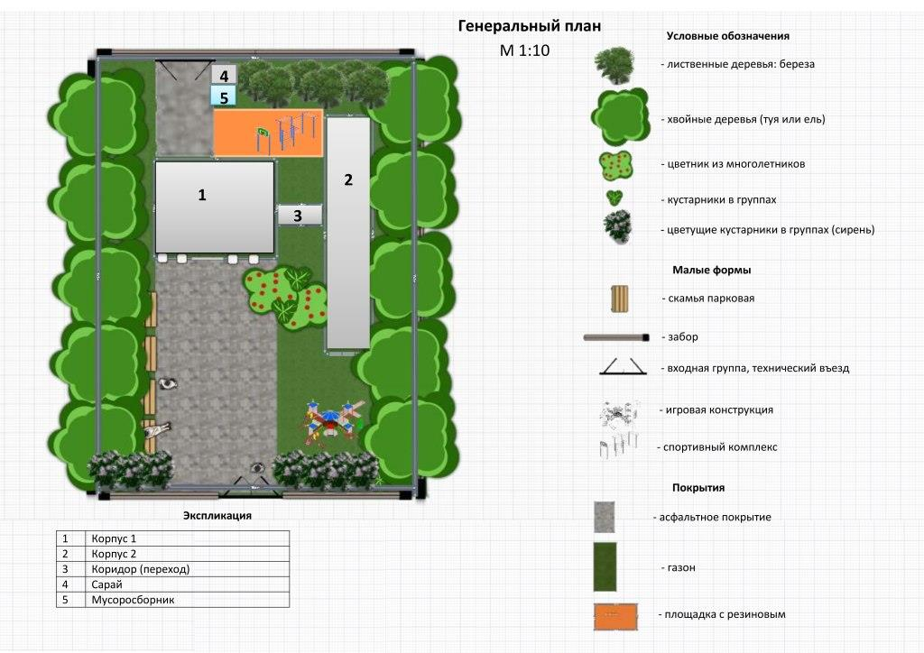
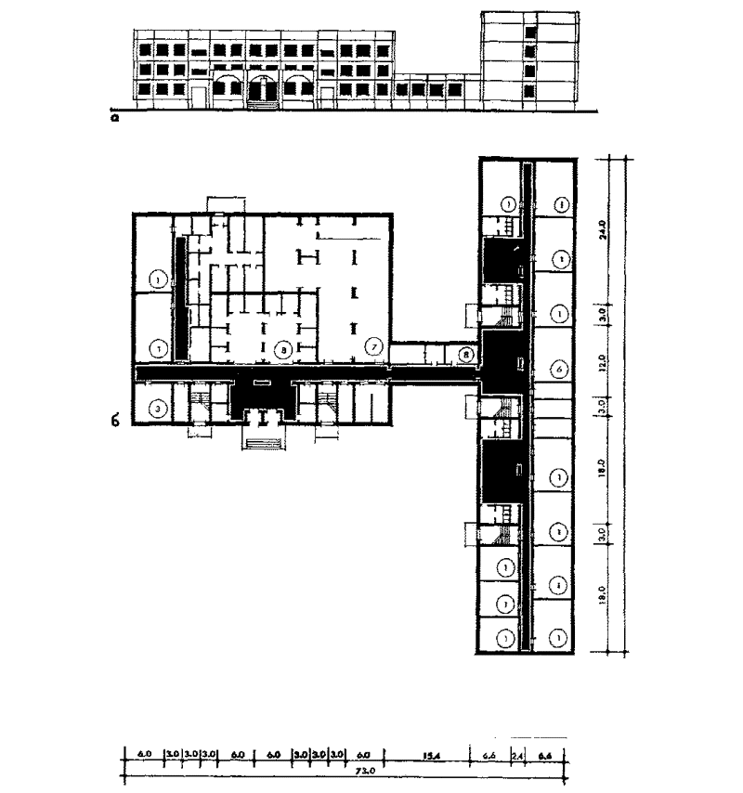
Приложение 1
Зонирование пришкольной территории
Приложение 2
УЧАСТОК № 1
УЧАСТОК № 3
УЧАСТОК № 2
УЧАСТОК № 4
Дизайн-проект пришкольного участка
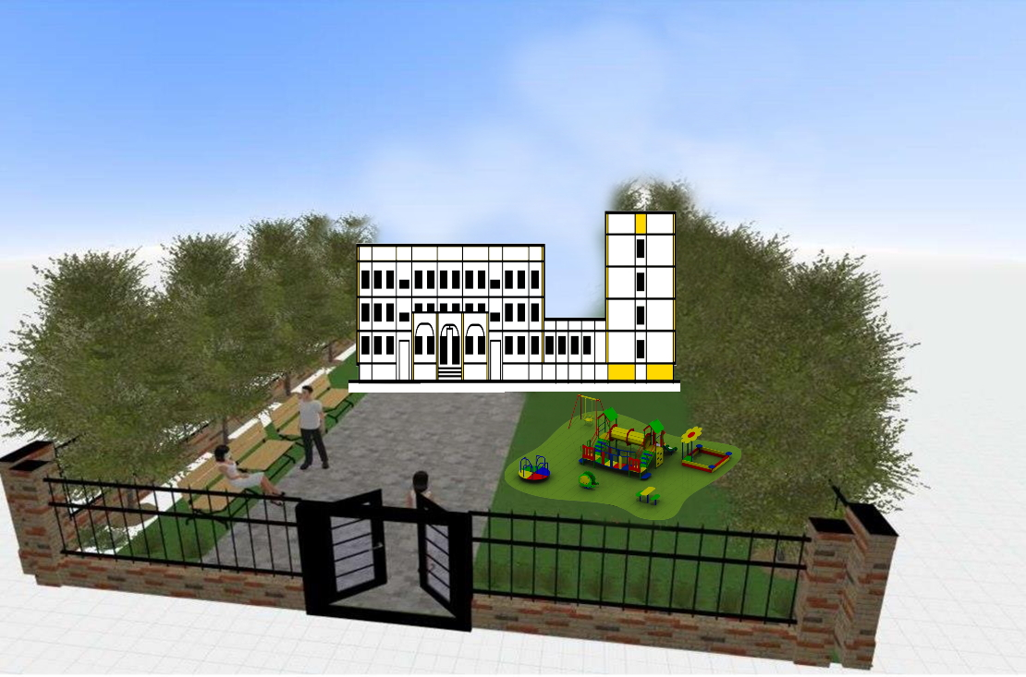

Приложение 3

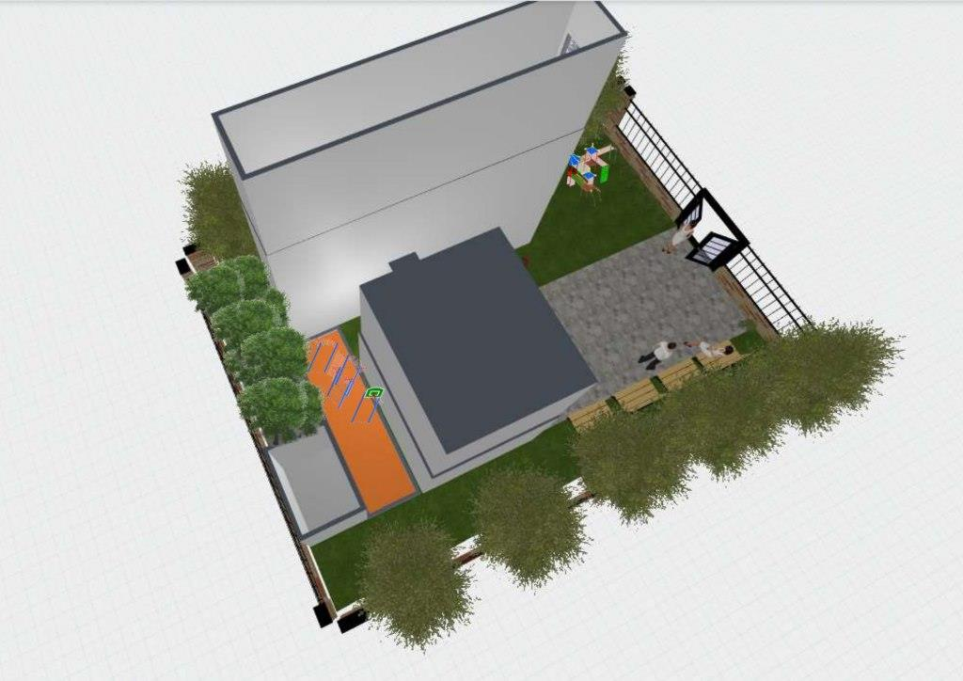
Приложение 4
Дизайн-проект пришкольного участка

⁷ https://planner5d.com/ru/editor/?key=c00fdc40e796f24a5c49b3747fc408ae

